Pályázat

A Cziffra György Alapfokú Művészeti Iskola

vezetői álláshelyének betöltésére

Pályázat benyújtója: Oláhné Szabó Anita

Pilisvörösvár

2013.

„Nem a legerősebb marad életben, nem is a legokosabb, hanem az,

aki a legfogékonyabb a változásokra.”

Charles Darwin

Tartalom

Tartalom________________________________________________________________________3
3. Vezetői program__________________________________________________________21
1.Jövőkép________________________________________________________________21
2. Fejlesztési elképzelések__________________________________________________22

2.1 A szervezete fejlesztése_____________________________________________22

2.2 Tárgyi eszközök____________________________________________________22

2.3 Meglévő szakok bővítése____________________________________________23
2.4 Források megteremtése_____________________________________________26
2.5 PR tevékenység, partnerkapcsolatok erősítése________________________26

Vezetői program
1, Jövőkép
Nem vagyok nehéz helyzetben akkor, amikor azt kell megfogalmaznom, hogyan látom ennek az iskolának a jövőjét. Tizenkilenc éve követem, ahogyan halad töretlenül egy azon úton. Ez az út a minőség ösvénye, mely mára áthatja az iskola minden elemét. Módszerek változhatnak, hiszen nem vagyunk egyformák, a cél viszont nem. El tudjuk fogadni egymást és toleránsak tudunk lenni egymással akkor, ha tetteink - még ha néha nem teljes egyetértésben is-, pozitív irányba mozdítanak. A jobbító, segítő szándék minden esetben elismerést kell, hogy arasson. Ezzel szemben mindent kivet magából ez a közösség, ami igénytelen, romboló, és nem azt az értékrendet közvetíti, amit közösen felvállaltunk. Nem kétséges, hogy amikor közénk érkezik valaki, rögtön megragadja az a nyitottság, nyugalom és optimizmus, ami jellemez bennünket.
Ez az iskola már sokat tanult. Ennek az iskolának hivatása is egyben, hogy mindazt amit tud továbbadja. Segítse azokat, akik még talán útjuk elején járnak, nehézségeik vannak, vagy éppen csak új kilátásokat keresnek.
Ez a kép nem most született. Döntenünk kellett akkor, amikor pályáztunk, és 2011-ben sikeres előminősített referenciaintézménnyé váltunk.
„A referencia-intézmény definíciója
Egyedi, más intézmények számára is példaértékű, működésében koherens, befogadó, gyermekközpontú pedagógiai gyakorlattal, szervezeti innovációval rendelkező, és ezt szolgáltatásaiban publikálni, valamint átadni képes intézmény.”
/ Forrás: https://sites.google.com/site/referenciaintezmenyek//
Ezen követelményeknek véleményem szerint megfelel, és alkalmas is ez az iskola.
Egy intézmény nem működhet öncélúan. Miközben irányt mutat, nevel és élén jár a közösségnek, egyben szolgálnia is kell a helyi, területi és az ország által kitűzött célokat.
A munkám során alapvető feladatomnak tekintem megőrizni az iskola rangját a jövőben is, biztosítani a folyamatos fejlődést alkalmazkodva azokhoz az alapelvekhez, melyeket az oktatási rendszer kijelöl számunkra, vagy közös célként fogalmazunk meg.
Stratégiám alappillére az alkalmazotti közösség erősítése, a közösségi tudat erejének felhasználása a fejlesztési folyamatokban.
Ma még sok a nyitott kérdés a művészeti iskolák jövőjével kapcsolatban, de iskolánk stabil helyzetének megőrzése és az elkezdett út folytatása lehet a mi jövőnk záloga.
2, Fejlesztési elképzelések:

2.1 A szervezete fejlesztése

Az egyik legfontosabb folyamatos feladat. A művészetoktatási intézményekben nagy a fluktuáció. Ennek vannak rossz és jó oldalai. A cél mindenképpen kimagasló szakmai tudású, könnyen beilleszkedő emberek megtartása. Sajnos sok esetben nagyon értékes kollegák sem képesek megfelelni az elvárásoknak amiatt, hogy több munkahelyen dolgoznak. Amellett, hogy fizikálisan is nagy kihívás a néha földrajzilag is messze eső területeken folytatott munka, a nagyobb baj, hogy nem képesek teljes mértékben azonosulni azokkal a szervezetekkel, amelyeknek tagjai és természetesen eltérőek. A probléma kezelése már messze túlmutat a mi hatáskörünkön. Nekünk csak az ebből adódó problémák kezelése, feszültségek feloldása a feladatunk. A mai napon még konkrétumok ugyan nincsenek, de a pedagógus-életpálya modell bevezetésével mindenképpen változhat pozitív irányban ez a helyzet.

2.2 Tárgyi eszközök

A magyarországi zeneiskolák az elmúlt évtizedekben hatalmas értékeket halmoztak fel. A hangszerparkok nem csak az iskoláknak, hanem az országnak is jelentős kincsei. Mint minden eszköz a hangszerek is folyamatos karbantartást, gondoskodást igényelnek akkor igazán értékesek. Az elmúlt években nagyon kis összeget fordított iskolánk a javítási munkákra, ezért hangszerparkunk – főként a fúvós -, nagyon sokat veszített értékéből. Bekövetkezhet az a helyzet, hogy akár egy adott évben a hangszerek jelentős része válik használhatatlanná, amennyiben nem teszünk tudatos lépéseket az állaguk megőrzésére.

Az első, és legfontosabb lépés a hangszerpark állapotának teljes feltérképezése.
Ezt a tanév végén mindenképpen el kell végezni. A tanév végén a hangszeres beszámolók után a tanulóinktól beszedjük a hangszereket. Minden tanszak hangszereit szakemberrel átvizsgáltatjuk, és javaslatot kérünk az elvégzendő munkákról. A szakértői vélemény mellé fényképes leltárt készítünk, mely alapján minden kétséget kizáróan bizonyítható a hangszer állapota. Nagyon fontossá válik ez azokban az esetekben is amikor rongálódás, természetes amortizáció, vagy gondatlanság miatt a javítási költség a szülőt terheli. Ennek megállapítása nem könnyű feladat. Az ideális az lenne, ha 100%-on kapná a növendék a hangszert, és három év folyamatos használat után ugyanilyen állapotban adná vissza. Ez ugyan nem megoldható jelenleg minden egyes hangszernél, de az, hogy abban az állapotban kapjuk vissza, ahogyan kiadjuk, az igen.
A felmérés után ütemtervet készítünk a javítási feladatokról. Akkor már pontosan látjuk, mik a legégetőbb, legkisebb, legnagyobb ráfordítást igénylő területek.
Ezt követi majd az anyagi források megteremtése. Addig talán konkrét információkkal is rendelkezünk majd az erre a célra rendelt központi források igénybevételének módjáról is.

2.3 Meglévő szakok bővítése
A művészetoktatás ma olyan, mint egy színpaletta. Bővítésről beszélek, de ez tulajdonképpen csak az elveszett elvesztett „színeink” visszaszerzését jelentik esetünkben.
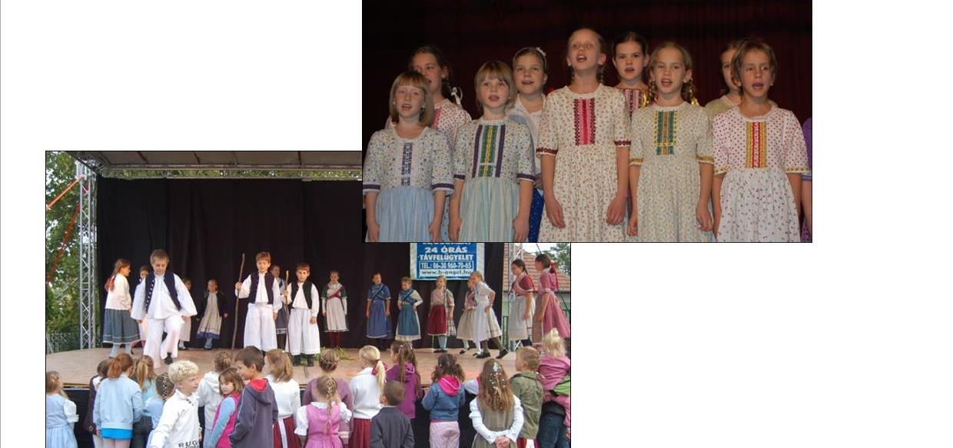
Az első ilyen a néptánc.

Nincs annál szebb érzés, mint amikor fiatalok viseletben jelennek meg a színpadon. A viselet legyen bármilyen a múlt tiszteletét, és ezzel a továbblépés lehetőségét hordozza. A gyökértelen emberek nem tehetnek semmi maradandót, hiszen egy kis szél is feldönti őket nem beszélve azokról a viharokról, amiket az élet hoz. Személyesen elhivatott tisztelője vagyok a magyar népzenének, néptáncnak. Amikor tehettem, részt vettem népzenetanári rendezvényeken. Kobzos Kiss Tamás az Óbudai Népzeneiskola igazgatója úgy tíz éve egyenesen küldetésemnek nevezte a klasszikus és a népi kultúra közötti közvetítést.
Tapasztalataim szerint nincsenek falak a különféle kultúrák között. A falakat mi építjük, gyerekeink tőlünk tanulják. Tőlünk tanulják éppúgy, mint az eltérő nemzeti kultúrák tiszteletét, és elfogadását is.
„Csak tiszta forrásból”- mondta Bartók. Nem az számít melyikből, hanem hogy tiszta legyen és még addig, amíg el nem apad. Sok-sok ember dolgozik az országban azért, hogy legyen miből merítenünk. Nagyon hálás vagyok, hogy – népzenész családom révén-, néhányukkal személyes kapcsolatban is lehetek. Pilisvörösvár ma egy sokszínű település, melynek egy nagyon szép része volt a Cifra Néptánccsoport. A város jelentősebb ünnepeit, megemlékezéseit tette gazdagabbá. Amennyiben mód nyílik rá, mindenképpen szeretném újra indítani a néptánc szakot.
Gitár
A gitár oktatására folyamatosan jelentkezik az igény. A szak a megfelelő végzettségű tanár hiánya miatt szűnt meg. Évek óta országos probléma ezen a szakon a pedagógushiány. Azok a gyerekek, akik gitárt szeretnének tanulni, most vagy a magánoktatás szférájába, vagy másik településre kényszerülnek.
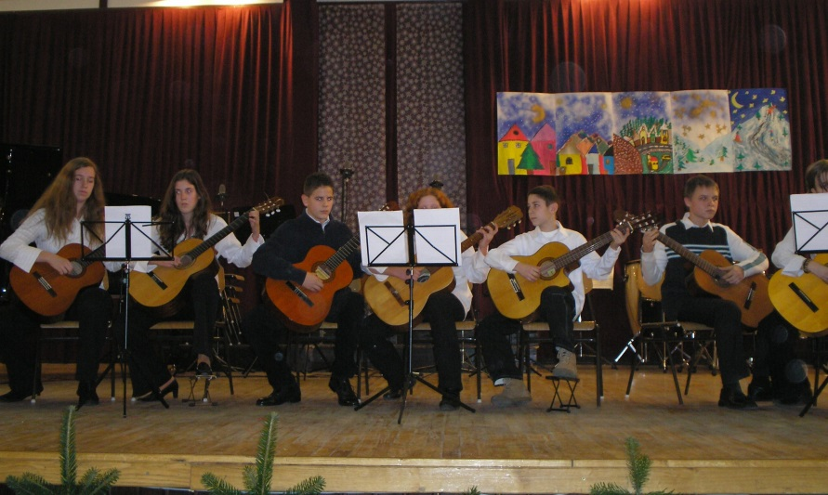
Improvizáció, zeneismeret
Elsőként 2009-ben kísérleti jelleggel vezettük be az improvizációt. Alternatívát szerettünk volna nyújtani a jó képességű tanulóknak az eddig létező elméleti oktatás mellett. Úgy gondoltuk, ez nemcsak érdekes, de hasznos is lehet számukra, már csak azért is, mert a fiatalok közül ma sokan alapítanak saját bandát, és játszanak kisebb-nagyobb együttesekben.
Régi probléma az, hogy nincs átfedés az elméleti és a gyakorlati képzés között. A gyerekek nem tanulják meg hasznosítani a hangszeres játékban azt a tudást, amit az elméleti órákon megszereznek.
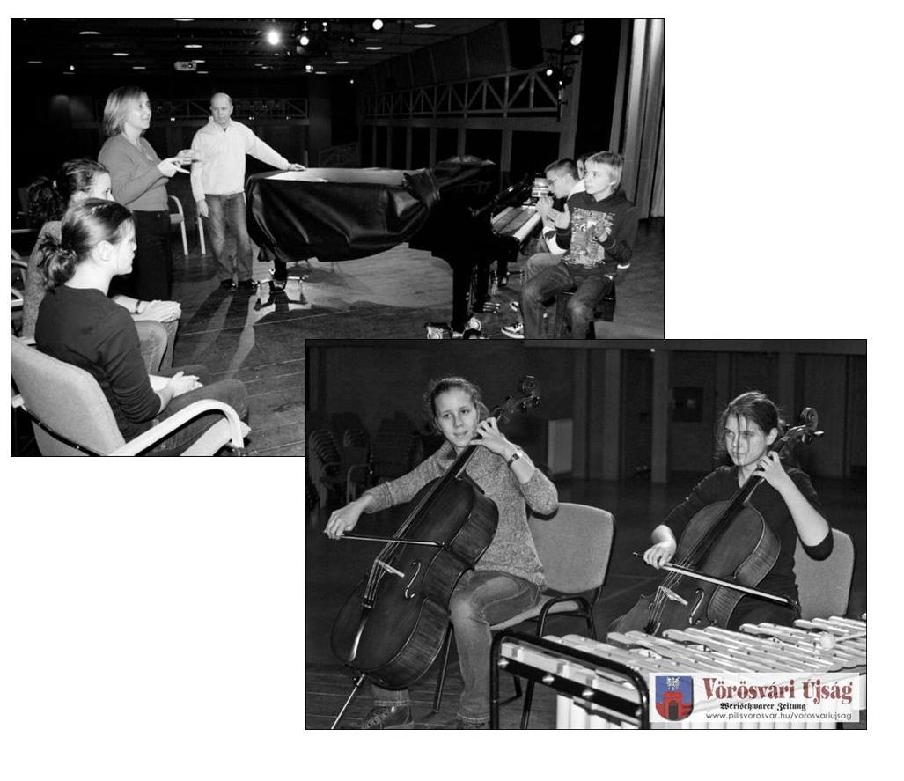
Elkészítettük az improvizáció oktatásának „jógyakorlatát”, és bemutattuk vörösvári és környékbeli szakembereknek, zene- és énektanároknak, óvónőknek. A bemutatók nagy sikert arattak, úgy tűnt, hogy a pedagógusok be tudják építeni a látottakat a mindennapi munkájukba. Arra is felmerült az igény, hogy havi rendszerességgel foglalkozásokat tartsunk.
A 2012/13-as tanév kezdetén a fenntartónk kifejezett utasítása az volt, hogy a lehető legnagyobb tanulólétszámmal dolgozzunk.
Mivel az órakeretünk maximumon volt, ezért nem tehettünk mást, mint csoportokat vontunk össze, kamaracsoportokat szüntettünk, meg, ennek áldozata lett az improvizáció is.
A növendékek, szülők visszajelzése és a szakmai szempontok is azt kívánják, hogy továbbfolytassuk ezt a nagyon sikeres tevékenységet az iskolánkban.

2.4 Források megteremtése
A kötelező eszközjegyzékben szereplő minimális eszközök beszerzése a rövidtávú feladatok körébe sorolhatók. Ez a szolfézs, zeneelmélet, illetve képzőművészet szaktantermeinek felszerelése korszerű audiovizuális eszközökkel, (számítógép, laptop, projektor, internetelérés). A fenntartói, alapítványi támogatási lehetőségek mellett, folyamatos feladat az egyéb pályázatok útján igényelhető források felkutatása. Ezt a speciális munkát jelenleg iskolán igazgatója Szlovencsák Péter látja el. Őt illeti elismerés az eddigi sikeres és a jelenleg is folyamatban lévő- elfogadás esetén szeptembertől induló-, új Comenius projekt pályázati anyagának elkészítéséért. Tapasztalatára, szakmai tudására a jövőben is igen nagy szüksége van az iskolának.
2.5 PR tevékenység, partnerkapcsolatok erősítése
Miközben életünk minden pillanatát a marketing szele lengi körül addig jól tudjuk, hogy sok iskolában sem az igény, sem a szakmai felkészültség, sem az anyagi források nem állnak rendelkezésre az intézmény arculatának kialakítására, partnercsoportjainak meggyőzésére, pozíciójának marketink alapú erősítésére.
Véleményem szerint ez elengedhetetlen főként a művészetoktatás területén. Nagyon hálás vagyok azért, mert az összevonás éveiben a Művészetek Házában együtt dolgozhattam olyan szakemberekkel, akik teljesen más szemszögből közelítettek egy-egy rendezvényhez. Nem a művészi bennfentes idealista szemlélettel álltak a dolgokhoz, hanem megfelelő racionalizmust tudtak kapcsolni az alapjában művészetről szóló programokhoz is.
De mikor is van szükség előrántani ezen megszerzett tapasztalatokat, ismereteket?
Az igények felmérése
Bár a közoktatásban nem egészen úgy működnek a dolgok, mint az iparban, vagy akár kisebb vállalkozásokban, mégis fontos, hogy itt is pontosan tisztában légy a szűkebb és tágabb környezetedben feléd megfogalmazott elvárásokkal. Bár a minőségirányítás működtetése nem kötelező az intézményekben, a bevált módszerek alkalmazása továbbra is elengedhetetlen eleme a sikeres működésnek.
Egy jó vezető agya négy részre tagolódik és nem csak alkalomszerűen, hanem napi szinten frissíti a saját SWOT analízisét. Bármi történik valahová el kell helyezni és igyekezni kell egyensúlyba tartani azt a nagyon összetett rendszert, amit iskolának neveznek.

Célja
Elsődleges célja a szülők, diákok, fenntartó, pedagógusok meggyőzése arról, hogy miért éppen ezt az iskolát kell választania. A marketingnek segítenie kell az iskola filozófiájának, célkitűzéseinek elősegítését.
Nekünk nagyon sok munkánkba került, hogy azonosuljunk, eggyé váljunk a Művészetek Háza fogalmával itt Vörösváron. Elhitessük a lakossággal, hogy már nincs „Zeneiskola” csakis Művészetek Háza van. Annak külső elemeivel, közös alkalmazotti körével, egymást átfedő hétköznapjaival és kiemelt, ünnepi programjaival. Az eredmény ragyogó volt. Utólag igazolja a kiváló PR munkát.
Most ki kell találnunk kik is vagyunk. Ebben a nehéz évben a sok kihívás mellett azért tettünk több nagyszerű lépést ennek elérésére.
Az iskola célja lehet a megértés fejlesztése, az intézményi (tantestületi) identitás javítása vagy megteremtése, az információcseren biztosítása, kapcsolatteremtés és ápolás a külső környezette, a közvélemény gondozása.
Ennek érdekében megszületett iskolánk logója, melyet új tehetséges képzőművészet tanárnőnk Lengyel Rebeka tervezett, közösen választottunk ki és mindenki magáénak érzi. Természetesen ezt használjuk minden iskolánkkal kapcsolatos irat, vagy megjelenés kapcsán. Létrehoztuk az iskola Facebook oldalát, saját önálló honlapját, és volt kollégánk segítségével az e-mail küldő rendszert, melyen keresztül akár szűrt csoportoknak is tudunk információkat küldeni.
Természetesen ezek folyamatos szakszerű működtetése a következő rövidtávú feladataink közé tartoznak. Ezeket az eszközöket a :
- a közönség biztosítása,
- a szülők növendékek, tanárok, közvélemény tájékoztatása
- a fenntartó, üzemeltető tájékoztatása érdekében lehet alkalmazni.

Napi munkánk sikere szempontjából a legfontosabb a hangversenyek, rendezvények promóciója. A közoktatás más intézményeihez hasonlóan, az AMI költségvetése sem tartalmazott reklámra vagy hirdetésre fordítható tételeket, éppen ezért ezek nem voltak soha, és nem lehetnek a jövőben sem túl költségigényesek. Legtöbbször élni kell a külön forrás -alapítvány, támogató, szülői segítség stb- bevonásáva.
Nagyon hálásak vagyunk azért, mert iskolánk körül mindig akadnak támogatók szép számmal.
Azért dolgozunk, hogy képesek legyünk mindig megújulva folyamatosan adni a gyermekeknek, a szülőknek, a városnak, a környező településeknek, és Magyarországnak.

